## Pianificazione e Gestione dei Servizi Sanitari

Pianificazione Strategica

Prof. Domenico Conforti – Lez. 10 - 17/10/2023 - Autori: Chiara Zanella, Gianluca Pisani Revisionatori: Zanella – Pisani

# INTRODUZIONE AI PROBLEMI DI LOCALIZZAZIONE

Ricordiamo che il **Livello Decisionale Strategico:**

* si pone obiettivi di lungo periodo e gestione del cambiamento nel momento in cui occorre organizzare e cambiare qualcosa all’interno di un’organizzazione;
* riguarda politiche di sviluppo
* prevede delle risorse da acquisire
* prevede una domanda
* ha la capacità di poter rispondere alla domanda di servizi

Nello specifico, andremo comprendere i problemi di localizzazione; in particolare, di localizzazione dei servizi.

# LOCALIZZAZIONE

Un problema di **LOCALIZZAZIONE** consiste nel determinare la posizione da assegnare, su un dato territorio, ad un insieme di strutture (servizi o facilities) in funzione della distribuzione della domanda, reale o potenziale, relativa alla loro utilizzazione.

In un problema di Localizzazione occorre definire contestualmente la posizione da assegnare ai **nodi di servizio** (siti dove allocheremo i servizi) e l’allocazione (copertura) dei nodi di domanda ai nodi di servizio.

Ad esempio, prendiamo come riferimento la Regione Calabria e il voler costruire delle strutture del territorio. Le strutture vanno localizzate per poter fornire un determinato servizio sul territorio.

Cercando di dare soluzione al problema saremo in grado di descrivere quali sono i potenziali siti dove poter andare ad infrastrutturare i servizi.

## Applicazioni

Esempi di servizi da localizzare: stabilimenti ed impianti, depositi, magazzini, centri di smistamento, centri commerciali, uffici pubblici, ospedali, scuole…

Uno degli esempi tipici è quello di dove realizzare nuovi ospedali. Occorre identificare dei decision-maker che identifichino dei potenziali siti all’interno del contesto di riferimento e che poi andranno a valutare quale sia la scelta migliore rispetto al problema in questione.

**Localizzazione ‘puntuale’**: significa che a livello del modello astratto andremo a valutare che non vi siano problemi fisici a livello geografico. Ad esempio, un aeroporto è difficile da localizzare perché occupa uno spazio esteso.

**Problemi discreti**: si avrà un insieme finito di localizzazioni.

La domanda di servizio sarà aggregata in nodi di domanda così da rendere più semplice la risoluzione del problema.

**Obiettivo**: migliorare l’efficienza e l’efficacia del sistema.

Ad esempio, se avessimo una domanda di servizio di emergenza sanitaria, questa potrebbe essere esplicata chiamando il 118. In questo caso la domanda può essere fatta da un condominio e significa che è distribuita in modo continuo sul territorio.

# CLASSI DI MODELLI DI LOCALIZZAZIONE

Vi sono quattro classi di modelli di localizzazione, ma nelle applicazioni che affronteremo in aula ne vedremo soltanto 2 (modello di mediana e di localizzazione semplice)

* + ***Modelli di copertura***
  + ***Modelli di mediana***
  + ***Modelli di centro***
  + ***Modelli di localizzazione semplice***

## MODELLI DI COPERTURA (Set Covering)

Quello che occorre decidere in questo modello è determinare i nodi di servizio da localizzare. Si ha un insieme di siti dove poter andare a localizzare il servizio. All’interno di questo insieme di siti è necessario decidere dove andare ad infrastrutturare il servizio.

L’obiettivo e il criterio di scelta sono quelli di rendere il sistema efficiente e quindi di ridurre i costi economici complessivi.

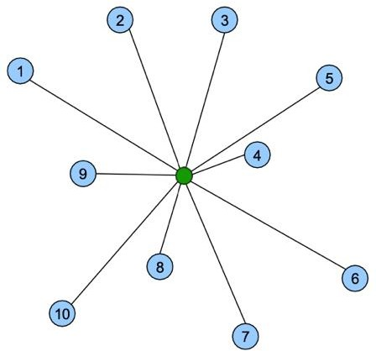I requisiti sono che occorre imporre che ogni nodo di domanda sia coperto da almeno un nodo di servizio. La richiesta di servizio, quindi, che proviene da qualsiasi nodo di domanda deve essere soddisfatta.

# MODELLI DI MEDIANA (P- MEDIANA)

In questo caso si consideri un insieme discreto V di comuni. Consideriamo la regione Calabria e prendiamo i Comuni come nodi a cui andiamo ad aggregare la domanda che proviene dal territorio comunale. Bisogna andare ad identificare nello specifico un sito in cui allocare il nodo di servizio in modo tale

che il pallino verde, facendo la somma di tutte le distanze fisiche tra ognuno dei nodi dell’insieme

di domanda e quello verde sia la più piccola possibile.

La formula indicata è la **DISTANZA EUCLIDEA**. I dati noti sono xi e yi e le variabili sono x0 e y0.

Si chiama p – mediana in quanto nell’implementazione specifica di questi modelli si sceglierà a priori quanti siti di servizio localizzare. P è relativo al numero di servizi da localizzare.

I modelli di mediana soffrono, però, di una criticità rilevante nei contesti sanitari, in quanto possono favorire eccessivamente la possibilità di rispondere a nodi addensati in una zona.

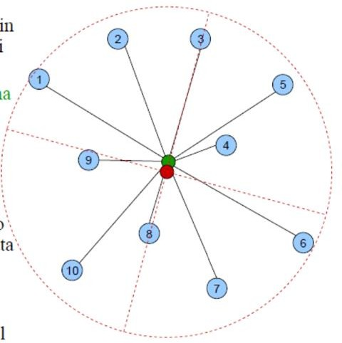Es. se ci sono nodi di domanda che si addensano in una particolare zona, allora il nodo di servizio da attivare viene attirato in quella zona, mentre rimangono più distanti i nodi di domanda che sono più sparsi nel territorio.

# MODELLI DI CENTRO (P- CENTRO)

Per superare la criticità del modello precedente si può utilizzare il modello di centro. In questo modello si va a determinare il cerchio con

raggio più piccolo che comprende tutti i nodi di domanda. In questo modo si va a minimizzare la distanza massima che esiste tra il nodo di domanda e il nodo di servizio.

**NOTAZIONE P**: sta ad indicare il numero di siti di servizio da localizzare.

## Esempi di formulazione in termini di programmazione lineare P- MEDIANA

In termini di descrizione del problema abbiamo due insiemi: un insieme di nodi di servizio e un insieme di domanda aggregata.

Supponiamo il problema di voler localizzare 3 nuovi ospedali nel territorio regione Calabria.

- 3 nuovi ospedali all’interno di un insieme di 10 potenziali nodi di servizio.

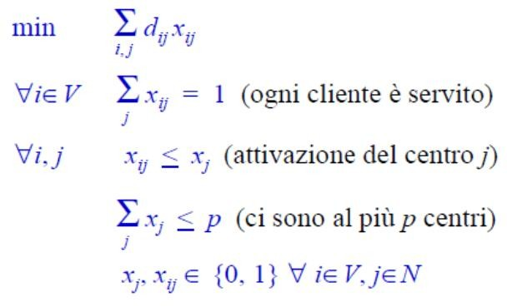**Primo step**: identificare i nodi di servizio e quelli di domanda.

Dopodiché da un punto di vista decisionale è necessario decidere all’interno di 10 potenziali nodi di servizio, quali 3 attivare.

bene?), etc..

Prendiamo l’insieme dei nodi di servizio e andiamo ad effettuare uno ‘scrolling’ dei singoli elementi: ad esempio NODO 1 (va bene o non va bene?); NODO 2 (va bene o non va

Si tratta di una decisione **BINARIA (sì/no)**.

Si fa un’enumerazione dei nodi di servizio e decidiamo questo sì, questo no in base al numero p. Le decisioni si/no si decifrano in una decisione binaria (0,1, dove 1 = sì, 0 = no).

La decisione di localizzazione chiamata qui x,j è una decisione 0,1 (binaria). J è un indice che scorre sugli elementi dei nodi di servizio e può valere 0 se il nodo di servizio non viene localizzato (non attivato) o = 1 se viene attivato.

Poi bisogna stabilire la relazione tra nodo di servizio e nodo di domanda: nel caso del modello p – mediana la copertura della domanda è stabilita andando a realizzare un matching tra nodo di domanda e nodo di servizio. Questa è una decisione che lega due insiemi.

Quando si vuole stabilire una relazione tra due insiemi è necessario stabilire degli indici: nel caso preso ad esempio l’indice j faceva riferimento ai nodi di servizio, mentre i è l’indice sui nodi di domanda. La decisione di allocazione in questo caso è binaria.

Si possono scrivere ulteriori variabili: xij, ad esempio, che vale 0 se il nodo di domanda non è servito

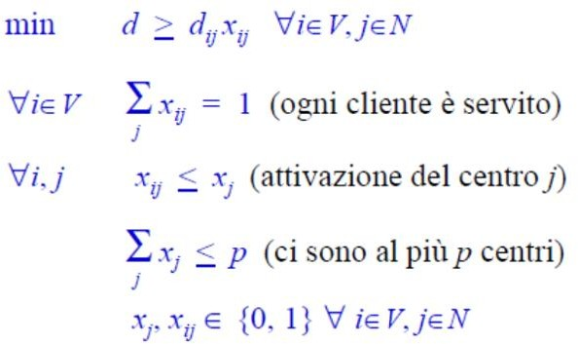dal nodo di servizio j; vale 1, se invece, è servito dal nodo di servizio.

# P - CENTRO

Si minimizza la distanza massima che è possibile identificare tra tutte le distanze che è possibile misurare nel cerchio con raggio minore.

La variabile d è sempre > o = a ogni distanza che è possibile identificare tra ogni coppia di nodi di domanda e di servizio che viene allocata.

Nel caso in esame d è un estremo superiore tra tutte le possibili distanze tra ogni coppia di nodi di domanda e di servizio.

# LOCALIZZAZIONE SEMPLICE

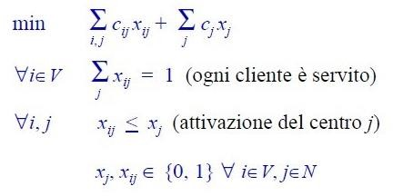

Anche qui cambia il criterio di decisionalità: è un obiettivo che è legato ai costi economici. È proprio questa struttura di modello che si utilizza per l’implementazione dei servizi sanitari di emergenza.

Come ulteriori dati da acquisire, analizzando il problema e i costi fissi, si ha cj per indicare la realizzazione strutturale e il processo per infrastrutturare l’ospedale, mentre cij per indicare i costi variabili che si devono sostenere affinché il nodo di servizio j risponda alla richiesta di servizio che deriva dal nodo di domanda i.

Nel caso dei servizi sanitari di emergenza si andranno a considerare dei costi che occorre sostenere per inviare l’ambulanza dal nodo di servizio j al nodo di domanda i; si identifica la richiesta con cij .

Se si identificano come dati questi valori, la funzione obiettivo la si può identificare come funzione di costo totale.

Z= costo variabile di risposta alla domanda che viene dal nodo i da parte del nodo j + il costo fisso di localizzazione, di infrastrutturazione del nodo di servizio j. “Z” è, quindi, la somma dei costi economici totali da sostenere

Vincoli? Non si ha il numero esatto dei nodi di servizio da attivare a posteriori, all’interno dei nodi di domanda si va a determinare il numero dei nodi di servizio da attivare in modo tale da soddisfare i nodi di domanda (rimane il vincolo che ogni nodo di domanda venga soddisfatto) con l’obiettivo di minimizzare i costi totali.

Trovare la configurazione dei nodi di servizio in modo tale da minimizzare il costo totale. A priori non si determinano quanti nodi di servizio attivare ma si risolve determinando il modello. La complessità di risoluzione di questi modelli dipende dal numero dei nodi di servizio e dei nodi di domanda.

# SERVIZI SANITARI

Per quanto riguarda i problemi sanitari, la localizzazione di organizzazione sanitaria che è correlata all’erogazione dei servizi è, ad esempio:

* Come distrettualizzare, come localizzare strutture SANITARIE in base al bisogno di tutela della salute ed alla domanda di prestazioni sanitarie, come far confluire le responsabilità: ASL, Ospedali, Postazioni di Emergenza, etc.
* I criteri fondamentali che vengono considerati: Rendere la qualità del servizio la più elevata possibile rispetto alla tipologia di domanda di prestazione sanitaria
* Criteri Efficienza ed efficacia del sistema: ridurre i “costi economici” di attivazione, erogazione e gestione del servizio e, nel contempo, ridurre i “costi sociali” legati alla eventuale scarsa qualità del servizio, garantendo universalità ed equità nell’accesso, tenendo conto del territorio di appartenenza.

**Servizi Sanitari: classi di modelli di Localizzazione**

Verranno utilizzati **Modelli “discreti”**

* la domanda di servizio può essere aggregata in un numero finito di punti di domanda;
* insieme finito di punti di servizio;
* Insieme finito di nodi di domanda e nodi di risposta, si lavora anche qui così.

**Copertura; possibilità di garantire il soddisfacimento della richiesta di origine.**

Un punto di domanda è “*coperto*” da un punto di servizio se:

* La *distanza* (o il *tempo di intervento*) è all’interno di una soglia prefissata; o percorrenza tra nodo di domanda e nodo di servizio, ovvero assegnando ogni nodo di domanda ad ogni nodo di servizio;
* allocato ad almeno un nodo di servizio.

## PIANIFICAZIONE STRATEGICA - Localizzazione e Dimensionamento dei Servizi Sanitari di Emergenza

**Sistema Sanitario di Emergenza: cos’è?**

Formalmente è un complesso di servizi e prestazioni di urgenza ed emergenza articolati a livello territoriale ed ospedaliero con il coordinamento di una Centrale Operativa.

**URGENZA**: l’urgenza vuol dire che si deve agire in tempestività in un determinato intervento programmabile o comunque programmato.

**EMERGENZA**: l’emergenza è caratterizzata dal fatto che non è prevedibile come evento, non è programmabile, non ci sono prestazioni elettive per rispondere all’emergenza

Il sistema sanitario per l’emergenza-urgenza è organizzato in:

* Un sistema di allarme sanitario (112 a livello nazionale – ex 118) in collegamento con la Centrale Operativa
* Un sistema territoriale di risorse di soccorso (mezzi di soccorso)
* Una rete di servizi e presidi ospedalieri

Vediamo insieme un esempio di organizzazione funzionale del sistema sanitario di emergenza:

Es: arriva una telefonata al 118 perché una persona ha i segni tipici dell’ictus (semiparesi facciale, difficoltà nel linguaggio, ecc.). Il 118 ha un triage di accoglienza specifico, facendo delle domande specifiche, dopodiché - con tempestività - la Centrale Operativa coordina gli interventi di soccorso, occorre così inviare l’autoambulanza in una certa soglia di tempo, la centrale operativa va a verificare dov’è la postazione territoriale, dov’è l’autoambulanza più vicina per l’intervento. Arriva l’autoambulanza per il soccorso, stabilizza il paziente e lo porta all’ospedale più vicino o più attrezzato, in relazione alla tipologia di interventistica che deve essere effettuata. La centrale operativa deve organizzare tutto, deve gestire la tempestività avendo anche gli strumenti per valutare il traffico, eventuali situazioni che potrebbero compromettere la tempestività, capire cosa è meglio fare prima per la salute del paziente, in relazione alla situazione di urgenza/emergenza.

## Obiettivi

* Fornire un sistema integrato, pre-ospedaliero ed inter-ospedaliero di cure per l’emergenza (dovrebbe preoccuparsi in modo integrato di tutta la filiera);
* Standardizzare i processi e garantire la migliore qualità dell’assistenza in Emergenza;
* Ridurre la morbidità e la mortalità (indicatori di prestazione);
* Promuovere l’efficacia e l’appropriatezza degli interventi: prestazioni giuste su

soggetti giusti al momento giusto nell’emergenza e urgenza tutte le prestazioni sono tempo- dipendenti);

* Garantire l’efficienza produttiva: ottenere l’utilizzo ottimale delle risorse a parità di risultato.

Non si può pretendere di avere un’autoambulanza sotto ogni condominio, costerebbe troppo e significherebbe sovradimensionare il sistema, si deve saper organizzare il tutto considerando i criteri di efficacia ed efficienza, in un contesto di costi contenuti per il sistema sanitario.

# CENTRALE OPERATIVA.

Cosa fa?

* + La Centrale Operativa trasforma una rete disomogenea di servizi in un unico grande sistema coordinato in cui le risorse locali diventano elementi integrati di tutta la struttura.
  + È collegata con le altre Centrali provinciali e sovraprovinciali, con gli altri servizi pubblici deputati all’emergenza (Vigili del Fuoco, Carabinieri, Prefettura, Polizia, etc.) e con le Associazioni di volontariato.
  + Alla Centrale Operativa fanno capo tutte le richieste telefoniche di urgenza convogliate attraverso il numero unico di emergenza in UE 112 (ovvero 118).
  + Compito della Centrale Operativa è di garantire il coordinamento di tutti gli interventi nell’ambito territoriale di riferimento e di attivare la risposta ospedaliera 24 ore su 24.
  + La Centrale Operativa deve essere a conoscenza della dislocazione e della tipologia dei mezzi di soccorso sul territorio, olografia, delle postazioni di guardia medica e della disponibilità di posti letto dei Dipartimenti di Emergenza e Accettazione, nonché di informazioni sulle località sedi dell’evento (riferimenti cartografici e di viabilità) utili alla gestione dell’intervento.

Quello che segue, in immagine, è uno **schema di massima della struttura di gestione del sistema sanitario di emergenza**. Si possono notare le risorse disponibili (guardia medica, ambulanze, CRI,), la risposta ospedaliera (ospedali con pronto soccorso e con dipartimenti di emergenza/urgenza, con due livelli possibili di gestione), ecc.

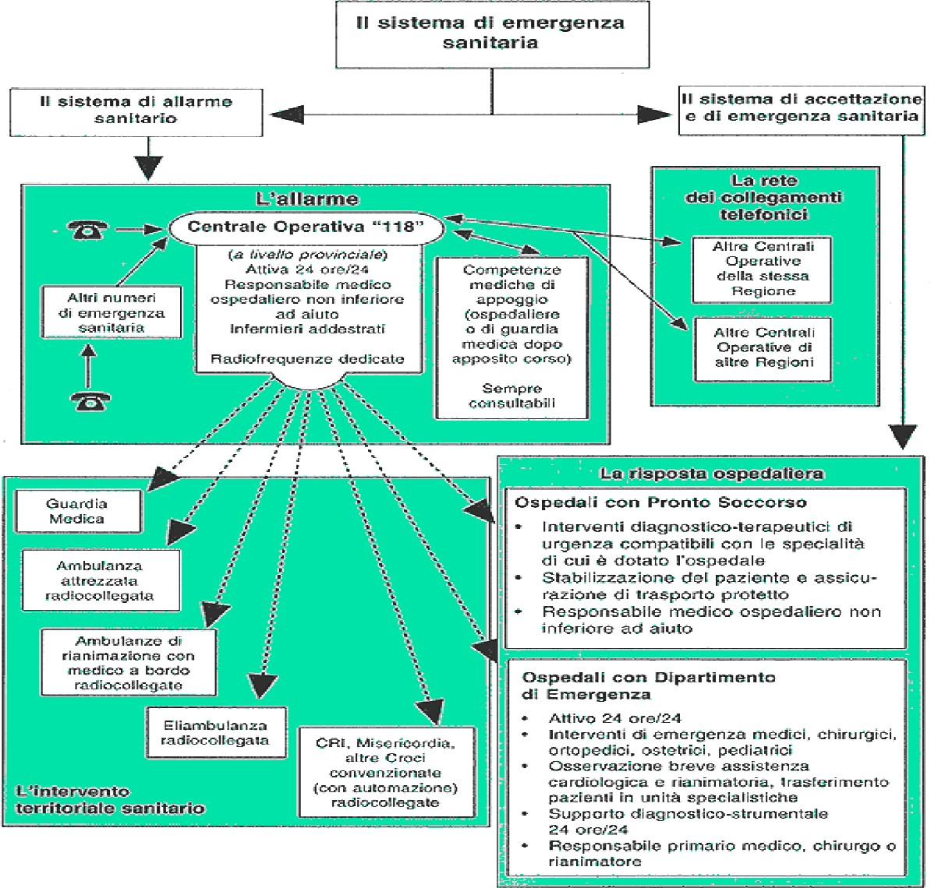

# DETTAGLIO DI UN SSE

* L’organizzazione, la gestione e l’operatività di un Sistema Sanitario di Emergenza sono caratterizzate da una intrinseca ***incertezza***, che rende ovviamente molto complicato l’intero sistema
* La progettazione di un SSE risulta fortemente condizionata dal trade-off tra qualità del servizio e costi per attivarlo ed erogarlo

## Problema specifico

Avendo un dato contesto territoriale, ad esempio, il **problema** da affrontare è un problema di pianificazione strategica che riguarda la progettazione del sistema sul dato territorio da considerare.

Volendo dispiegare sul territorio di riferimento le risorse territoriali facendo riferimento sui mezzi di soccorso a disposizione per intervenire in vista di un’emergenza, data una regione geografica di riferimento con una data distribuzione spaziale di richiesta di servizio (di domanda di emergenza), **bisogna:**

## localizzare le postazioni territoriali di emergenza (dove realizzare fisicamente i siti con i mezzi di soccorso, con i relativi staff e risorse personali di intervento) e per ogni singola postazione anche pensare al dimensionamento;

* **dimensionamento: (creare e risorse necessarie per gestire l’emergenza, in modo tale che vi sia un adeguato bilanciamento del carico di servizio, al fine di trattare anche fenomeni di congestione.**

Per gestire determinate richieste di risoluzione a problemi dati, nella gestione del SSE, bisogna affidarsi a dei modelli specifici, i quali verranno approfonditi nella lezione successiva.

Formulazione di un ***Modello Deterministico*** derivato dal template di Modello di Localizzazione Semplice con vincoli di Capacità

Si assume, come noto, sul dato orizzonte temporale, la stima della potenziale domanda di emergenza che potrebbe arrivare su un dato territorio. Si potrebbe stimare, ma non è un dato certo.

Si può conoscere la statistica passata e, in base a questa, si può determinare la possibile livello di domanda futura. Se si vuole dimensionare le postazioni territoriali di emergenza, bisogna avere un’idea di quale sia la domanda potenziale. Quali mezzi di soccorso inserire in un dato posto, in un dato punto, perché mettere le postazioni in un luogo e non su un altro? Si ha la stima di domanda su un dato territorio.

***Modello “Stocastico”***

È basato su un modello probabilistico, perché l’emergenza è di per sé un evento aleatorio, casuale, non si può determinare con certezza, non si possono stimare in modo esatto a priori, ma su un modello probabilistico, attraverso una variabile aleatoria. Si vedrà come è possibile formulare un modello che tenga conto della natura probabilistica dell’emergenza e va a definire un sistema territoriale di emergenza con un certo livello di affidabilità, modulandolo anche in base alla mappa di rischio del territorio, ecc., sempre in base all’emergenza.

Quindi, in questo modello, bisogna prendere in considerazione un certo Fattore di Incertezza, che ha a che fare con la richiesta di servizio nel punto di domanda.

Considerando l’Aleatorietà nel vettore dei termini noti ***h***, si **rappresenta l’incertezza attraverso un Modello di Programmazione Stocastica con Vincoli Probabilistici**

**Occorre progettare un SSE “*affidabile*”.**

**L’affidabilità del sistema è relativa alla possibilità di garantire un elevato livello del servizio tramite la copertura della richiesta di servizio aleatoria con un prefissato livello di probabilità *p.***